Das mache  ich später  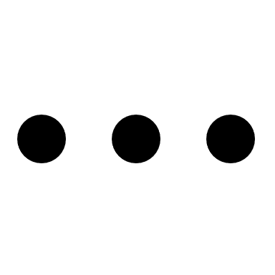  alles, was mir wichtig ist     | Das möchte oder muss ich bald machen  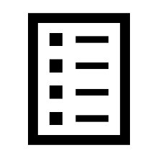  max.  7 Sachen | Daran arbeite ich gerade  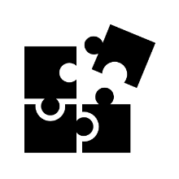  max.  3 Sachen | Fertig! | Das würde ich gern erst mal besprechen.

Piktogramme: Microsoft Word Menü › Einfügen › Illustrationen › Piktogramme

